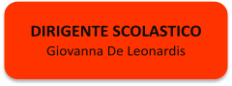

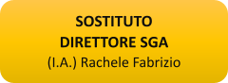
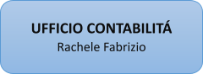
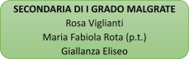
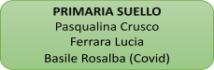
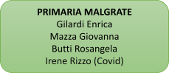
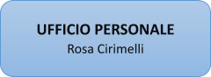
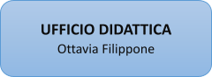
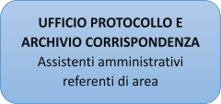
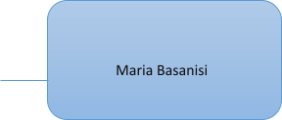
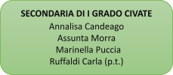
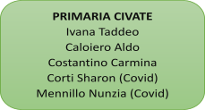
codiceAOO - ALBO PRETORIO - 0000024 - 03/11/2021 - N2 – ATA - U

ORGANIGRAMMA DEI SERVIZI GENERALI E AMMINISTRATIVI
ANNO SCOLASTICO 2021/2022

